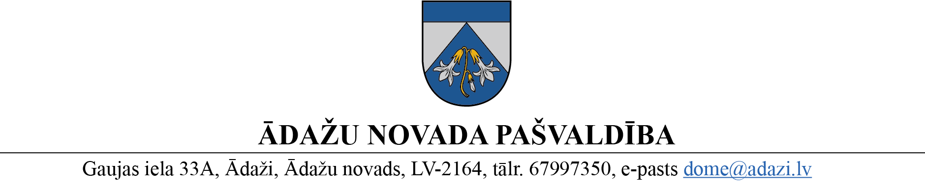

PROJEKTS uz 25.07.2023.

vēlamais datums izskatīšanai: Izglītības komitejā 02.08.2023.

domē: 23.08.2023.

sagatavotājs: Kristīne Ludiņa - Jākobsone

ziņotājs: Kristīne Ludiņa - Jākobsone

LĒMUMS

Ādažos, Ādažu novadā

2023. gada 00.augustā **Nr. 00**

**Par projektu konkursa “Atbalsta programmas “Neformālās izglītības pasākumi, t.sk. latviešu valodas apguve, Ukrainas bērniem un jauniešiem” īstenošana” vērtēšanas komisiju**

Saskaņā ar Ādažu novada pašvaldības 2023. gada 00. augusta nolikuma Nr. 00 “Projektu konkursa “Atbalsta programmas “Neformālās izglītības pasākumi, t.sk. latviešu valodas apguve, Ukrainas bērniem un jauniešiem” īstenošana” nolikums” (turpmāk – Nolikums) 3. punktu, neformālās izglītības projektu pieteikumus vērtē Ādažu novada pašvaldības domes izveidota konkursa vērtēšanas komisija (turpmāk – Komisija).

Saskaņā ar Nolikuma 22. punktu, Komisija darbojas četru cilvēku sastāvā.

Pamatojoties uz Pašvaldību likuma 53. panta pirmo un daļu, Izglītības likuma 17. panta pirmo daļu, Nolikuma 3. un 22. punktu, kā arī Izglītības, kultūras, sporta un sociālās komitejas 02.08.2023. atzinumu, Ādažu novada pašvaldības dome

**NOLEMJ**:

1. Apstiprināt Komisiju šādā sastāvā:
   1. Sniedze BRAKOVSKA, deputāte;
   2. Ieva PELCMANE, jaunatnes lietu speciāliste;
   3. Kristīne LUDIŅA-JĀKOBSONE, izglītības speciāliste;
   4. Līga STRODE, izglītības administrēšanas speciāliste.
2. Apstiprināt K.Ludiņu-Jākobsoni par Komisijas priekšsēdētāju.
3. Pašvaldības Centrālās pārvaldes Izglītības un jaunatnes nodaļas vadītājai veikt lēmuma izpildes kontroli.

Pašvaldības domes priekšsēdētāja K.Miķelsone

Izsniegt norakstus:

IJN, FIN, GRN, JIN - @